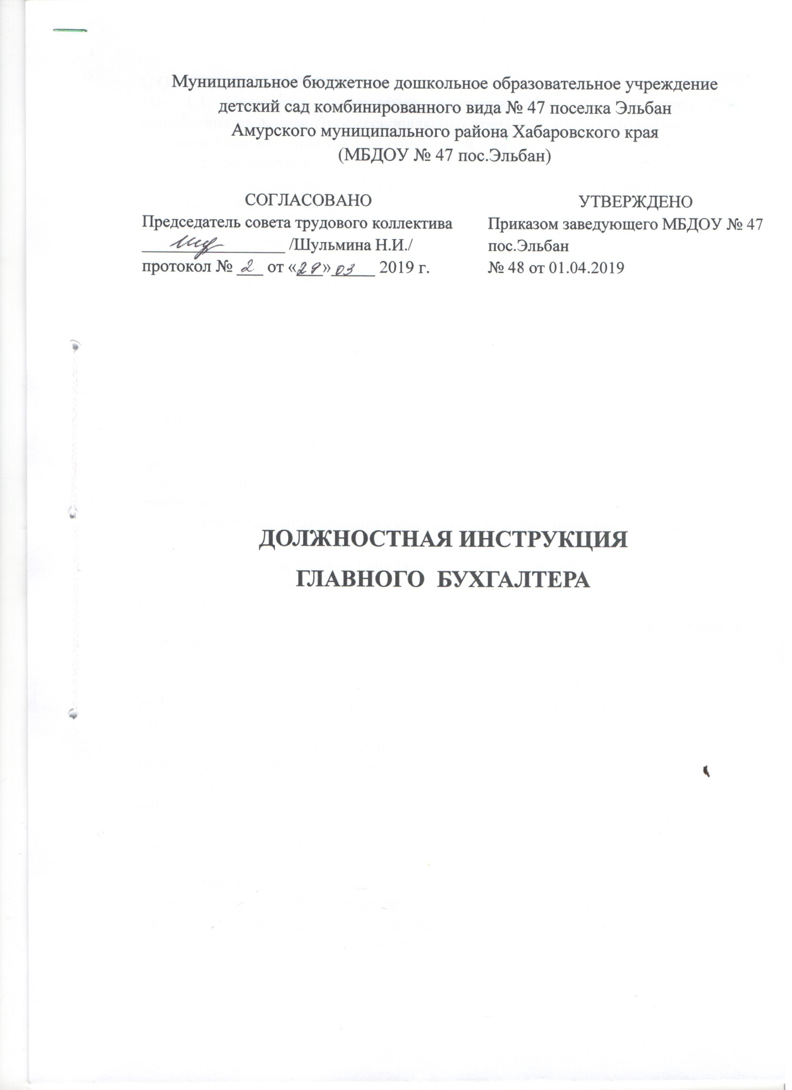

1. ОБЩИЕ ПОЛОЖЕНИЯ
1.1. Настоящая должностная инструкция главного бухгалтера ДОУ разработана на основе Профессионального стандарта: 08.002 «Бухгалтер» (утв. приказом Министерства труда и социальной защиты РФ от 22 декабря 2014 г. N 1061н); в соответствии с Трудовым кодексом Российской Федерации и другими нормативными актами, регулирующими трудовые отношения между работником и работодателем.
1.2. Данная должностная инструкция главного бухгалтера ДОУ устанавливает функциональные обязанности, права и ответственность сотрудника, занимающего в дошкольном образовательном учреждении должность главного бухгалтера.
1.3. Главный бухгалтер назначается на должность и освобождается от неё приказом заведующего ДОУ в установленном действующим трудовым законодательством Российской Федерации порядке.
1.4. Главный бухгалтер относится к административно-управленческой категории работников.
1.5. На должность главного бухгалтера дошкольного общеобразовательного учреждения может назначаться лицо:
- не моложе 18 лет, имеющее высшее образование или среднее профессиональное образование и дополнительные профессиональные программы - программы повышения квалификации, программы профессиональной переподготовки;
- имеющее опыт практической работы не менее пяти лет из последних семи календарных лет работы, связанной с ведением бухгалтерского учета, составлением бухгалтерской (финансовой) отчетности либо с аудиторской деятельностью при наличии высшего образования - не менее трех лет из последних пяти календарных лет.
1.6. Главный бухгалтер находится в подчинении непосредственно у заведующего ДОУ.
1.7. Главный бухгалтер в ДОУ должен знать:
- законодательство Российской Федерации об ответственности за непредставление или представление недостоверной отчетности; отраслевое законодательство и практику его применения;
- международные стандарты финансовой отчетности или международные стандарты финансовой отчетности;
- внутренние организационно-распорядительные документы дошкольного общеобразовательного учреждения;
- основы экономики, технологии, организации производства и управления в общеобразовательном учреждении;
- методы финансового анализа и финансовых вычислений;
- теоретические основы внутреннего контроля ведения бухгалтерского учета и составления бухгалтерской (финансовой) отчетности, отраслевое законодательство в сфере деятельности экономического субъекта, практика применения указанного законодательства;
- порядок обмена информацией по телекоммуникационным каналам связи;
- современные технологии автоматизированной обработки информации;
- правила защиты информации;
- судебную практику по спорам, связанным с фактами хозяйственной жизни учреждения, ведением бухгалтерского учета и составлением бухгалтерской (финансовой) отчетности;
- судебную практику по налогообложению;
- порядок составления сводных учетных документов в целях осуществления контроля и упорядочения обработки данных о фактах хозяйственной жизни;
- основы финансового менеджмента, методические документы по финансовому анализу, методические документы по бюджетированию и управлению денежными потоками;
- структуру ДОУ, положения и инструкции по проведению бухучета в общеобразовательном учреждении, правила его ведения;
- порядок оформления операций и организацию документооборота по отделам учета;
- передовой отечественный опыт в сфере организации и осуществления внутреннего контроля ведения бухгалтерского учета и составления бухгалтерской (финансовой) отчетности;
- новейшие средства компьютерной (вычислительной) техники и способы их использования для выполнения учетно-вычислительных работ и анализа финансовой деятельности общеобразовательного учреждения;
- трудовое законодательство;
- правила и нормы охраны труда, пожарной безопасности, порядок действий при возникновении пожара или иной ЧС и эвакуации.
- федеральный закон от 6 марта 2006 г. N 35-ФЗ "О противодействии терроризму";
- указ Президента Российской Федерации от 15 февраля 2006 г. N 116 "О мерах по противодействию терроризму";
1.8. Главный бухгалтер ДОУ должен уметь:
- определять объем учетных работ, структуру и численность работников бухгалтерской службы, потребность в материально-технических, финансовых и иных ресурсах;
- разрабатывать внутренние организационно-распорядительные документы, в том числе стандарты бухгалтерского учета общеобразовательного учреждения;
- определять (разрабатывать) способы ведения бухгалтерского учета и формировать учетную политику общеобразовательного учреждения;
- разрабатывать формы первичных учетных документов, регистров бухгалтерского учета, формы бухгалтерской (финансовой) отчетности и составлять график документооборота;
- организовывать делопроизводство в бухгалтерской службе;
- владеть методами проверки качества составления регистров бухгалтерского учета, бухгалтерской (финансовой) отчетности;
- организовывать и осуществлять внутренний контроль совершаемых экономическим субъектом фактов хозяйственной жизни;
- формировать справочники типовых сделок и фактов хозяйственной жизни общеобразовательного учреждения, осуществлять контроль их соблюдения;
- идентифицировать объекты налогообложения, исчислять налогооблагаемую базу, сумму налога и сбора, а также сумму взносов в государственные внебюджетные фонды;
- обеспечивать установленные сроки выполнения работ и представления налоговой отчетности и отчетности в государственные внебюджетные фонды;
- разрабатывать внутренние организационно-распорядительные документы, регулирующие общеобразовательную организацию и осуществление налогового планирования;
- обеспечивать в рабочее время сохранность налоговых и других отчетов и последующую их передачу в архив;
- определять объем работ по финансовому анализу, потребность в трудовых, финансовых и материально-технических ресурсах;
- разрабатывать внутренние организационно-распорядительные документы, регламентирующие порядок проведения работ по финансовому анализу;
- определять источники информации для проведения анализа финансового состояния общеобразовательного учреждения;
- планировать программы и сроки проведения финансового анализа экономического субъекта и осуществлять контроль их соблюдения, определять состав и формат аналитических отчетов;
- вырабатывать сбалансированные решения по корректировке стратегии и тактики в области финансовой политики общеобразовательного учреждения;
- определять объем работ по бюджетированию и финансовому планированию и потребность в трудовых, финансовых и материально-технических ресурсах;
- разрабатывать внутренние организационно-распорядительные документы, в том числе регламентирующие порядок проведения работ в системе бюджетирования и управления денежными потоками;
- формировать структуру бюджетов денежных средств, а также перспективных, текущих и оперативных финансовых планов;
- планировать объемы, последовательность и сроки выполнения работ по составлению бюджетов денежных средств и финансовых планов, контролировать их соблюдение;
- оставлять прогнозные сметы и бюджеты, платежные календари общеобразовательного учреждения;
- определять общую потребность ДОУ в финансовых ресурсах;
- распределять объем учетных работ между работниками бухгалтерской службы;
- оптимизировать рабочие места для целей ведения бухгалтерского учета;
- оценивать уровень профессиональных знаний и умений работников бухгалтерской службы в ДОУ;
- планировать сроки, продолжительность и тематику повышения квалификации работников бухгалтерской службы общеобразовательного учреждения;
- контролировать соблюдение сроков и качества выполнения работ по формированию информации в системе бухгалтерского учета ДОУ;
- владеть методами финансового анализа информации, содержащейся в бухгалтерской (финансовой) отчетности, устанавливать причинно-следственные связи изменений, произошедших за отчетный период, оценивать потенциальные риски и возможности в обозримом будущем;
- обосновывать принятые экономическим субъектом решения при проведении внутреннего контроля, внутреннего и внешнего аудита, ревизий и иных проверок;
- пользоваться компьютерными программами для ведения бухгалтерского учета, информационными и справочно-правовыми системами, оргтехникой.
1.9. На время отсутствия главного бухгалтера исполнение его обязанностей возлагается на бухгалтера дошкольного общеобразовательного учреждения. Под руководством главного бухгалтера выполняет свои должностные обязанности бухгалтер ДОУ.
1.10. В своей профессиональной деятельности главный бухгалтер ДОУ руководствуется Конституцией Российской Федерации, Федеральным Законом «Об образовании в Российской Федерации», Законом РФ «О бухгалтерском учёте», указами Президента РФ, решениями Правительства Российской Федерации и Департаментов управления образования всех уровней по вопросам образования и бухучёта, административным, трудовым и хозяйственным законодательством.
1.11. Сотрудник руководствуется должностной инструкцией главного бухгалтера ДОУ, Уставом и локально-правовыми актами общеобразовательного учреждения (в том числе Правилами внутреннего трудового распорядка, приказами и распоряжениями заведующего ДОУ, трудовым договором), правилами и нормами охраны труда и пожарной безопасности.
1.12. Главный бухгалтер дошкольного общеобразовательного учреждения должен быть обучен и иметь навыки оказания первой доврачебной помощи пострадавшим.

2. ДОЛЖНОСТНЫЕ ОБЯЗАННОСТИ
Главный бухгалтер ДОУ исполняет следующие обязанности:
2.1. В рамках трудовой функции составления бухгалтерской (финансовой) отчетности:
- осуществляет организацию, планирование, координацию и контроль процесса формирования информации в системе бухгалтерского учета дошкольного общеобразовательного учреждения;
- обеспечивает соответствие осуществляемых материально-хозяйственных операций в ДОУ законодательству Российской Федерации;
- производит правильную обработку банковских документов, фиксирует в журнале операции по банковским счетам;
- обеспечивает представление бухгалтерской (финансовой) отчетности ДОУ в соответствующие адреса в установленные сроки;
- формирует числовые показатели отчетов, входящих в состав бухгалтерской (финансовой) отчетности;
- осуществляет счетную и логическую проверку правильности формирования числовых показателей отчетов, входящих в состав бухгалтерской (финансовой) отчетности;
- формирует пояснения к бухгалтерскому балансу и отчету о финансовых результатах;
- обеспечивает подписание заведующим ДОУ бухгалтерской (финансовой) отчетности;
- обеспечивает необходимыми документами бухгалтерского учета при проведении внутреннего и внешнего аудита (ревизий, налоговых и иных проверок), готовит соответствующие документы о разногласиях по результатам аудита (ревизий, налоговых и иных проверок);
- обеспечивает сохранность бухгалтерской (финансовой) отчетности до ее передачи в архив;
- осуществляет контроль сохранности бухгалтерской документации, организацию передачи бухгалтерской (финансовой) отчетности в архив в установленные сроки.
2.2. В рамках трудовой функции внутреннего контроля ведения бухгалтерского учета и составления бухгалтерской (финансовой) отчетности:
- осуществляет организацию и внутренний контроль ведения бухгалтерского учета, своевременного и правильного составления бухгалтерской (финансовой) отчетности по материально-хозяйственной деятельности дошкольного общеобразовательного учреждения;
- контролирует правильное расходование материальных средств, движение имущества, надлежащее исполнение смет расходов;
- контролирует расходование фонда заработной платы;
- координирует разработку финансово-хозяйственной документации и работу коллектива ДОУ по вопросам материально-хозяйственной деятельности;
- корректирует договора по материально-хозяйственной деятельности ДОУ согласно изменяющемуся законодательству;
- проверяет обоснованность первичных учетных документов, которыми оформлены факты хозяйственной жизни, логическую увязку отдельных показателей, качество ведения регистров бухгалтерского учета и составления бухгалтерской (финансовой) отчетности ДОУ;
- контролирует соблюдение процедур внутреннего контроля ведения бухгалтерского учета и составления бухгалтерской (финансовой) отчетности ДОУ;
- осуществляет подготовку и представление отчетов о состоянии внутреннего контроля дошкольного общеобразовательного учреждения, организует их хранения и передачи в архив в установленные сроки;
- своевременно осуществляет списание износившихся и морально устаревших товарно-материальных ценностей в группах, спортзале и в иных помещениях ДОУ.
2.3. В рамках трудовой функции ведения налогового учета и составления налоговой отчетности, налогового планирования:
- осуществляет организацию ведения налогового учета и составления налоговой отчетности в дошкольном общеобразовательном учреждении;
- координирует процесс ведения налогового учета;
- обеспечивает необходимыми документами при проведении внутреннего и внешнего аудита (ревизий, налоговых и иных проверок), осуществляет подготовку соответствующих документов о разногласиях по результатам аудита (ревизий, налоговых и иных проверок);
- осуществляет организацию налогового планирования в дошкольном общеобразовательном учреждении;
- обеспечивает законное, своевременное и правильное оформление документов, расчеты по зарплате, правильный расчет и отправку платежей в госбюджет, взносов на государственное социальное страхование, профсоюзных взносов, платежей в банки;
- обеспечивает сохранность документов и регистров налогового учета, налоговой отчетности и отчетности в государственные внебюджетные фонды и последующей их передачи в архив.
2.4. В рамках трудовой функции проведения финансового анализа, бюджетирования и управления денежными потоками:
- планирует и осуществляет работы по анализу финансового состояния ДОУ, материальной базы, правильности использования денежных и материальных средств;
- организует мероприятия по проведению ежегодной инвентаризации материальных ценностей с участием заместителя заведующего по АХР, денежных средств, расчетов и платежных обязательств;
- осуществляет организацию хранения документов по финансовому анализу;
- осуществляет организацию бюджетирования и управления денежными потоками в учреждении;
- координирует и контролирует выполнение работ в процессе бюджетирования и управления денежными потоками в ДОУ;
- разрабатывает финансовую политику дошкольного общеобразовательного учреждения, определяет и осуществляет меры по обеспечению его финансовой устойчивости;
- составляет финансовые планы, бюджеты и сметы общеобразовательного учреждения;
- представляет финансовые планы, бюджеты и сметы заведующему ДОУ для утверждения;
- составляет отчеты об исполнении бюджетов денежных средств, финансовых планов и осуществляет контроль целевого использования средств, соблюдением финансовой дисциплины и своевременностью расчетов;
- осуществляет организацию хранения документов по бюджетированию и движению денежных потоков в дошкольном общеобразовательном учреждении.
2.5. Учувствует в планировании и проведении мероприятий нацеленных на соблюдение финансовых дисциплин и правильного использования ресурсов, в проведении экономического анализа хозяйственной деятельности ДОУ по данным бухучета и отчетности, в разработке и применении в работе прогрессивных форм и методов ведения бухгалтерского учета на основе использования вычислительной техники.
2.6. Разрабатывает нормативные требования по ведению бухучета и материально-хозяйственной документации, а также мероприятия, направленные на соблюдение финансовой дисциплины и рациональное использование ресурсов.
2.7. Принимает соответствующие меры по предупреждению незаконного расходования денежных средств и материальных ценностей, нарушений финансового и хозяйственного законов.
2.8. Принимает необходимые меры для накопления денежных средств с целью обеспечения финансовой устойчивости дошкольного общеобразовательного учреждения.
2.9. Контролирует своевременное оформление приказов о назначении ответственных лиц за сохранность материальных ценностей и денежных средств.
2.10. Проводит инструктаж материально-ответственных лиц по вопросам учёта и сохранности ценностей, находящихся на их ответственном хранении.
2.11. Соблюдает в ДОУ должностную инструкцию главного бухгалтера, правила охраны труда и пожарной безопасности в дошкольном общеобразовательном учреждении, этику и культуру поведения с коллегами и родителями.
2.12. Регулярно повышает уровень своей квалификации.
  - Главный бухгалтер должен быть бдительным в здании, на территории детского сада к посторонним предметам, знать алгоритм действия в опасных ситуациях.
  - Немедленно сообщает администрации дошкольного учреждения и принимает необходимые меры при угрозе или совершении террористического акта, экстремисткой акции.

3. ПРАВА
Главный бухгалтер ДОУ имеет право в пределах своей компетенции:
3.1. Давать обязательные распоряжения по оформлению бухгалтерской документации и представлению ее в отдел бухгалтерии всем материально-ответственным лицам ДОУ.
3.2. Представлять к дисциплинарной ответственности заведующему ДОУ материально-ответственных лиц, нарушивших или не выполнивших в установленный срок требования по оформлению бухгалтерской документации и представление ее в бухгалтерию.
3.3. Участвовать:
- в ведении переговоров с партнерами дошкольного общеобразовательного учреждения по материально-техническому оснащению;
- в разработке различных управленческих решений по материально-хозяйственным вопросам;
- в разработке стратегии развития ДОУ.
3.4. Устанавливать от имени ДОУ деловые контакты с лицами и организациями, имеющими возможность поспособствовать совершенствованию материально-технического оснащения дошкольного образовательного учреждения.
3.5. Представлять интересы ДОУ в сторонних организациях по вопросам, относящимся к деятельности главного бухгалтера.
3.6. Визировать наравне с заведующим ДОУ финансовые документы. Без подписи главного бухгалтера, денежные и расчетные документы, финансовые и кредитные обязательства считаются не действительными и не могут приниматься к исполнению.
3.7. Вносить предложения по совершенствованию работы коллектива бухгалтерии ДОУ.
3.8. Осуществлять повышение своей квалификации.

4. ОТВЕТСТВЕННОСТЬ
4.1. За неисполнение или нарушение без уважительных причин Устава и Правил внутреннего трудового распорядка ДОУ, должностной инструкции, законных распоряжений заведующего и других локальных нормативных актов, главный бухгалтер несет дисциплинарную ответственность в порядке, установленном трудовым законодательством. За грубое нарушение трудовых обязанностей в качестве дисциплинарного взыскания может быть применено увольнение.
4.2. За составление неправильной бухгалтерской отчетности и нарушение сроков представления форм бухгалтерской отчетности в надлежащие органы и вышестоящие организации – согласно законодательству Российской Федерации.
4.3. За нарушение правил противопожарной безопасности, охраны труда, санитарно- гигиенических норм и правил организации материально-хозяйственной деятельности главный бухгалтер привлекается к административной ответственности в порядке и в случаях, установленных административным законодательством Российской Федерации.
4.4. За виновное нанесение ДОУ или участникам образовательного процесса материального ущерба в связи с исполнением (неисполнение) своих должностных обязанностей главный бухгалтер несет полную материальную ответственность в порядке и в пределах, утвержденных трудовым и (или) гражданским законодательством Российской Федерации.
4.5. За правонарушения, совершенные в процессе работы в пределах, определенных действующим административным, уголовным и гражданским законодательством Российской Федерации.

5. ВЗАИМООТНОШЕНИЯ. СВЯЗИ ПО ДОЛЖНОСТИ
Главный бухгалтер:
5.1. Работает в режиме нормированного рабочего дня по графику, составленному исходя из 36-часовой рабочей недели и утвержденному заведующим ДОУ.
5.2. Планирует свою работу на каждый финансовый год и отдельный отчетный период. План работы представляет для утверждения заведующему ДОУ не позднее пяти дней с начала планируемого периода.
5.3. Получает от заведующего ДОУ информацию нормативно-правового и финансово-хозяйственного характера, знакомится под роспись с соответствующими документами.
5.4. Подписывает приказы заведующего ДОУ по финансовой деятельности, договоры по вопросам хозяйственной деятельности.
5.5. Постоянно обменивается информацией по вопросам, входящим в его компетенцию, с работниками бухгалтерии ДОУ, педагогическим и обслуживающим персоналом дошкольного общеобразовательного учреждения, заместителем заведующего ДОУ по административно-хозяйственной работе (завхозом).
5.6. Исполняет обязанности бухгалтера ДОУ во время его временного отсутствия (отпуск, болезнь и т. д.). Исполнение обязанностей осуществляется согласно законодательству о труде и Уставом ДОУ на основании приказа заведующего.
5.7. Представляет заведующему ДОУ письменный отчет о своей работе размером не более пяти страниц в печатном виде в срок до десяти дней по окончании каждого отчетного периода.
5.8. Всю информацию, полученную на совещаниях и семинарах разного уровня, предоставляет заведующему ДОУ сразу после ее получения.

6. ПОРЯДОК УТВЕРЖДЕНИЯ И ИЗМЕНЕНИЯ ДОЛЖНОСТНОЙ ИНСТРУКЦИИ
6.1. Внесение изменений и дополнений в действующую должностную инструкцию производится в том же порядке, в котором принимается должностная инструкция.
6.2. Должностная инструкция вступает в силу с момента ее утверждения и действует до замены ее новой должностной инструкцией.
6.3. Факт ознакомления главного бухгалтера с настоящей должностной инструкцией подтверждается подписью в экземпляре должностной инструкции, хранящемся у работодателя, а также в журнале ознакомления с должностными инструкциями.

С должностной инструкцией ознакомлен (а), один экземпляр получил (а) на руки и обязуюсь хранить его на рабочем месте.
«_____»________________20 г._________________ /___________________/

